004.514
Концепция расширяемого серверного научного визуализАтора
Бухановский А.В. <avb_mail@mail.ru> Безгодов А.А. <demiurghg@gmail.com>
НИИ Наукоемких компьютерных технологий Санкт-Петербургского государственного университета информационных технологий, механики и оптики (г. Санкт-Петербург)

Введение
Научная визуализация – это междисциплинарное направление науки, основным назначением которого является визуализация трехмерных явлений и процессов. Основная задача визуализация этих явлений – быстрый качественный и количественный анализ больших объемов данных.
Задача научной визуализации актуальна также и для задач квантовой механики и молекулярной физики, а именно [1]:
- Визуализация геометрии молекул:
  - «Шарики и палочки».
  - Поверхности Ван-дер-Ваальса.
  - Ленточные диаграммы.
- Визуализация полей:
  - Поля электронной плотности.
  - Спиновые поля и др.
- Анимация геометрии:
  - Колебания.
  - Оптимизация.
  - Пути химических реакций.
- Вывод текстовой информации:
  - Названия атомов.
  - Углы между связями.
  - Расстояния между атомами.
На данный момент времени существует достаточно много пакетов научной визуализации. Среди пакетов для общих задач визуализации можно выделить OpenDX [2], EyeSys [3], VisIt [4] и др.
Среди пакетов молекулярной визуализации, можно выделить такие пакеты как HyperChem [2], JMol [7], Ascalaph Graphics[6], Molekel [7] и др.
Для задач визуализации больших объемов данных (гигабайты или терабайты) существуют разработки ориентированные на серверную распределенную обработку (сегментирование, огрубление) и визуализацию [9]
В данной статье рассматривается ряд сложностей построения и использования визуализаторов и пути их преодоления.

Концептуальная модель визуализатора
Изучение существующих визуализаторов и задачи, поставленные перед нано-комплексом, позволяют сформировать концепцию научного визуализатора.
Визуализатор обладает следующими особенностями:
- Удаленная серверная визуализация.
- Непрерывное ассистирование пользователя в процессе изучения и визуализируемого явления.
- Модульность.
За основу первой идеи взята идея сервиса распространения игровых приложений OnLive [9]. Сервис OnLive функционирует в соответствии с моделью облачных вычислений: игровые приложения хранятся и выполняются на удаленном сервере. Для использования сервиса, пользователю достаточно иметь в распоряжении компьютер с установленным браузером и быстрое интернет-соединение. Пользователь необходимо зайти на страницу сервиса, выбрать игру и после чего, на локальный компьютер будут передаваться аудио- и видео- данные. На сервер же будет отправляться информация о действиях пользователя (движения мыши, нажатые клавиши и т.п.).
Вторая особенность обеспечивается за счет внедрения экспертной системы, в которую заложены знания о том, как визуализировать и изучать различные виды данных.
Третья особенность подразумевает легкость расширения возможностей визуализатора. Это обеспечивается за счет модульного подхода – внутренние компоненты визуализатора представляют собой блоки, который могут произвольным образом соединяться [11].
Данный подход можно перенести и на задачи научной визуализации. Кроме того, такой подход позволяет:
- Создать однородную научную программную среду. В то время как специализированные пакеты редко выходят за границы отдельных научных сообществ, задачи просмотра и анализа данных, полученных в одних сообществах, возникают и у других сообществ.
- Постоянно поддерживать актуальности визуализатора, т.е. своевременно внедрять новые форматы данных и методы визуализации.
- Постоянно обновлять версии визуализаторов у конечных пользователей.
- Легко устанавливать и использовать визуализатор.
- Легко расширять возможности визуализатора.
- Снизить порог вхождения, обусловленный как конфигурацией пользовательских машин, так и изначально невысоким опытом использования визуализатора.
Процесс визуализации осуществляется следующим образом. Пользователь открывает web-страницу с встроенным в нее Flash-проигрываетлем. По нажатию кнопки «Визуализировать» на сервер визуализации отправляется запрос. Сервер анализирует запрос, проверяет возможность его выполнения, считывает данные из хранилища и, если все происходит успешно, начинает сессию визуализации. При этом пользователю непрерывно отправляется видео-поток визуализации, а пользователь, в свою очередь отправляет команды вроде: приблизить, удалить, повернуть и т.д. В процессе визуализации, пользователь может обратиться к экспертной системе, с целью получения помощи при настройке визуализации и изучении визуализируемого явления. После завершения работы, сессия заканчивается и сервер готов к обслуживанию других пользователей.

Особенности реализации
Визуализатор предполагает следующие сценарии визуализации: статический и интерактивный.
Рассмотрим подробнее статический сценарий использования визуализатора: нанокомплекс предполагает наличие «проектов», «задач», которые в свою очередь имеют свою уникальную веб-страницу.
Пусть существует страница проекта, который имеет несколько задач. Для каждой задачи, в свою очередь также присутствует страница. На странице отображается информация о задаче: кто создал, статус и т.д. И, если задача уже выполнена, на страницу задачи можно поставить статическое изображение визуализации данных полученных в ходе вычислений. Также это изображение можно добавить в галерею на странице проекта.
Интерактивный сценарий выглядит следующим образом. Пользователь открывает страницу задачи. Прямо на странице задачи находится Flash-проигрыватель в «спящем» состоянии. Пользователь жмет кнопку «Визуализировать», проигрыватель подключается к серверу и начинается процесс визуализации. Пользователь может повернуть изображение, приблизить, удалить, а сервер в соответствии с запросом формирует видео-поток. В процесс визуализации пользователь может обращаться к экспертной системе с целью уточнения параметров визуализации и запроса ассистирования.
Для функционирования визуализатора необходимы следующие компоненты:
- Визуализатор – расположен на сервере. Анализирует команды экспертной системы и команды пользователя, и, в соответствии с командами, формирует статическое или динамическое изображение.
- Экспертная система – формирует вопросы пользователю, анализирует ответы и формирует команды для визуализации.
- Кэш статической визуализации – сервер, где хранятся изображения полученные в ходе статической визуализации. Доступен также HTTP-серверу, который обеспечивает функционирования портала.
- Хранилище данных для визуализации – сервер, где хранятся данные полученные в ходе вычислений.
- Система запуска – для запуска визуализации необходим некий внешний сигнал, который формируется по факту завершения вычислений.
- Интерактивный Flash-интерфейс на стороне клиента. Необходим для запуска интерактивной визуализации и взаимодействия пользователя и экспертной системы.
Функционирование системы можно представить в виде диаграммы потоков данных. Система функционирует следующим образом:
Статический сценарий:
- По факту завершения вычислительной задачи «кластер» отправляет запрос экспертной системе на статическую визуализацию.
- Экспертная система анализирует тип задачи, анализирует данные и формирует команды для визуализатора.
- Визуализатор получает команду от экспертной системы, запрашивает данные для визуализации из хранилища, формирует изображение и помещает в кэш статической визуализации.
- Когда пользователь открывает страницу задачи или проекта, формируется http-запрос, который обрабатывает HTTP-сервер портала, который, в свою очередь, считывает изображение из кэша статической визуализации и отправляет изображений пользователю.
Интерактивный сценарий:
- Пользователь открывает интерфейс визуализатора.
- Экспертная система задает ряд вопросов и анализирует ответы пользователя.
- Если информации достаточно, экспертная система запускает визуализатор и начинает формировать команды для визуализатора.
- Визуализатор открывает сессию взаимодействия с пользователем, в ходе которой пользователю непрерывно отправляется видеопоток, а от пользователя приходят пользовательские команды интерактивного взаимодействия.
- В любой момент, пользователь может запросить ассистирование со стороны экспертной системы.

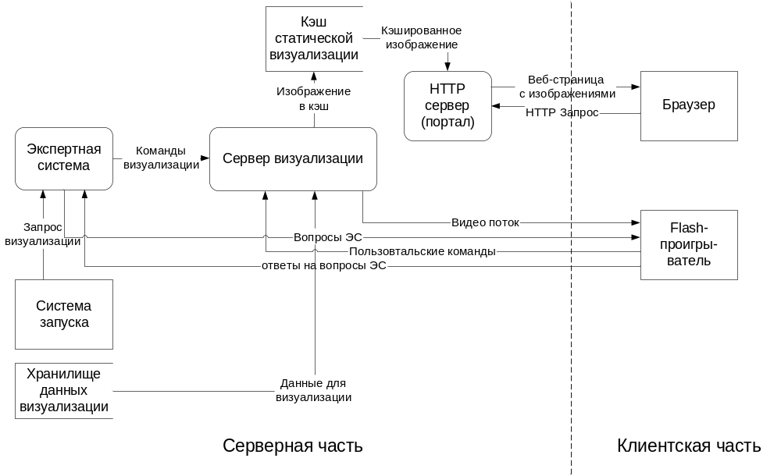
Рис. 1. Диаграмма потоков данных визуализатора.

Применение
На рисунке ниже представлены примеры молекулярной визуализации (изображения получены посредством прототипа разрабатываемого визулизатора). Слева на право, сверху вниз:
- Молекула Mg-октаоктилфталонина. Визуализация поверхностей Ван-дер-Ваальса.
- Молекула Mg-октаоктилфталонина. Визуализация методом «шариков и палочек».
- Молекула Mg-октаоктилфталонина. Визуализация молекулярных связей.
- Молекула нафталина: визуализация поля электронной плотности.
- Визуализация агрегата из 40 молекул Mg-октаоктилфталонина (~10000 атомов)
- Тоже что и п.6.
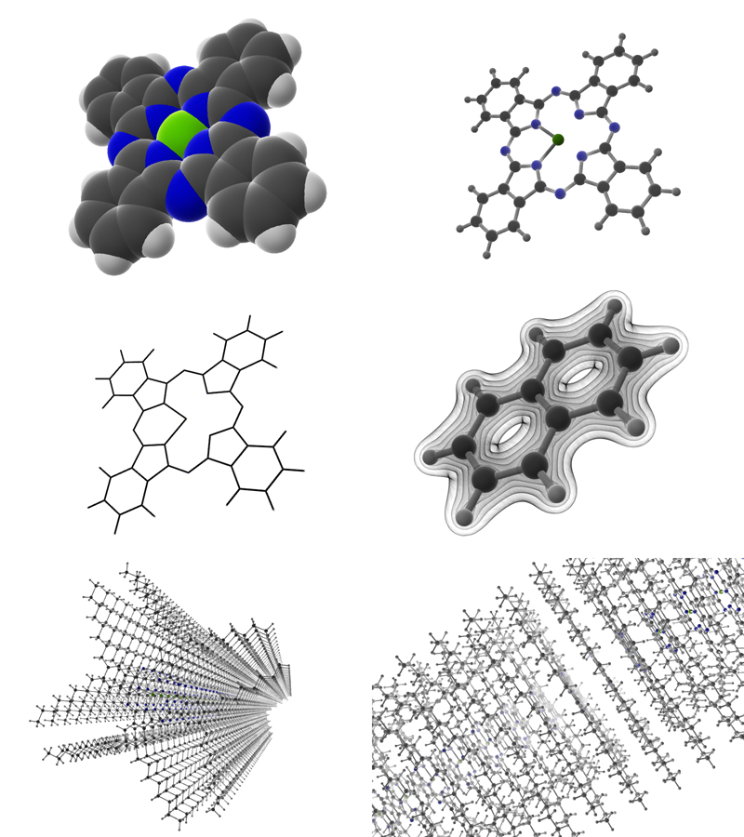
Рис. 2. Применение визуализатора.

Заключение

Список литературы
- Eric Martz, Eric Francoeur. «History of Visualization of Biological Macromolecules» http://www.umass.edu/microbio/rasmol/history.htm
- OpenDX Home Page. http://www.opendx.org/index2.php
- EyeSysVision. http://www.eyesys.com/
- VisIt Visualization Tool. https://wci.llnl.gov/codes/visit/
- Basic Features of HyperChem 8.0 http://www.hyper.com/LinkClick.aspx?fileticket=VMEwzA8J%2b8c%3d&tabid=360&mid=1157
- Software for molecular modeling. http://www.biomolecular-modeling.com/
- Jmol: an open-source Java viewer for chemical structures in 3D. http://www.jmol.org/
- Molekel Referrence Guide. http://molekel.cscs.ch/wiki/pmwiki.php/ReferenceGuide/HomePage
- Якобовский М.В. «Вычислительный эксперимент на многопроцессорных системах: алгоритмы и инструменты», Известия вузов. Приборостроение. 2009. Т. 52. №10. С. 50-57.
- Chris Roper, «OnLive Introduces The Future of Gaming» http://pc.ign.com/articles/965/965535p1.html
- Иванов С.В., Безгодов А.А. «Модульный подход к построению визуализаторов для компьютерных моделей сложных систем». Высокопроизводительные параллельные вычисления на кластерных системах Материалы Девятой международной конференции-семинара. Владимир, 2–3 ноября 2009 г. С. 186-189.

